Elstartolt az eddigi legnagyobb energetikai digitalizációs EU projekt
A TwinEU által a teljes európai villamosenergia-rendszer digitális másának alapja jön létre

75 partner, 15 ország, 3 év és 50 cent híján 20 millió euró uniós forrás – ekkora erőfeszítéssel készül az európai villamosenergia-rendszer digitális mása (digital twin) a TwinEU projekt keretében. A Budapesti Műszaki és Gazdaságtudományi Egyetem kiemelt szerepet játszik a konzorciumban: a magyarországi érintettségű demók mellett a kommunikáció koordinációjáért is felel.

Nem sok nagyobb vállalkozás indult még az EU innovációs keretrendszerében, a HorizonEurope-ban, mint a TwinEU projekt. Ennek célja ugyanis az, hogy kidolgozza az európai villamosenergia-rendszer digitális másának koncepcióját. A digitális ikrek által a teljes európai villamosenergia-rendszer átláthatóbbá, könnyebben irányíthatóvá és tervezhetővé válik, ami az energiapiacok működését is hatékonyabbá teszi – mindez pedig elengedhetetlen az EU által 2050-re kitűzött klímasemlegességi célok eléréséhez.
A TwinEU január 15-16-i brüsszeli projektindítóján nem csupán a 75 konzorciumi partner mutatkozott be, hanem a finanszírozó Európai Bizottság (EB) képviselői is elhelyezték a projektet az aktuális EU-s célrendszerben. Mint elhangzott, az EB kifejezetten egy projektet szándékozott támogatni ebben a kiírásban, ezzel biztosítva azt, hogy az elindult projekt egy, a teljes európai rendszerre alkalmazható koncepciót fejleszt majd ki.
A koncepció lényege az, hogy végül ne egy, mindenre kiterjedő digitális iker jöjjön létre, hanem a villamosenergia-rendszer egyes elemeit mimikrizáló digital twinek olajozott szövetsége, ahol az adatmegosztás átjárhatósága teljes mértékben biztosított az alegységek között. A projektben résztvevő egyetemek, kutatóintézetek, hálózatüzemeltetők, energiakereskedők és szoftverfejlesztők tehát a következő 36 hónapban azon dolgoznak majd, hogy a digitális ikrek konföderációja révén egy megbízható, ellenálló és biztonságosan üzemelő digitális infrastruktúra jöjjön létre. Mindez nem csak még több megújuló energiaforrás rendszerbe illesztését teszi majd lehetővé, hanem új üzleti modelleknek is utat nyit majd.

A digitális iker, angolul digital twin (DT) egy valós rendszer, folyamat, termék vagy akár egy szolgáltatás komplex virtuális modellje, összetett számítógépes szimulációja; egy tárgy vagy rendszer virtuális reprezentációja a metaverzumok digitális világában. A valós, fizikai világot és annak körülményeit a rendszer az eredetivel megegyező paraméterekkel megalkotja a digitális világban. Az eredeti és a virtuálisan létrehozott iker párosításával lehetővé válik a valós idejű adatok elemzése gépi tanulással és felügyeleti rendszerek segítségével. Ezzel az eszközzel megelőzhetők bizonyos, például tervezésbeli problémák, még a bekövetkezésük előtt.

A TwinEU projektben összesen 8 pilot kapott helyet, ami 11 országot – köztük Magyarországot – érint. Ezek célja, hogy olyan skálázható, különböző piacokon és régiókban is alkalmazható megoldások szülessenek, amelyeket különféle felhasználási célra tesztelnek majd. Ezek mellett a projektnek lesznek központi elemei is, vagyis amelyek kifejezetten az egyes pilotokban tesztelt megoldások összekapcsolhatóságát hivatottak megoldani.
A három szintből összeálló architektúra egyrészt képes lesz a TwinEU-ban és egyéb keretek között kialakított digitális ikrek egy rendszerbe terelésére, illetve az adatcsere átjárhatóságának biztosítására. Ezekre alapulva különböző szolgáltatási lehetőségek épülnek majd, amelyek például a hálózat kiber- és fizikai ellenállóképességét, az előrejelzések pontosságát illetve hálózati optimalizációt, vagy éppen a hálózat kezelését teszik majd fejlettebbé.
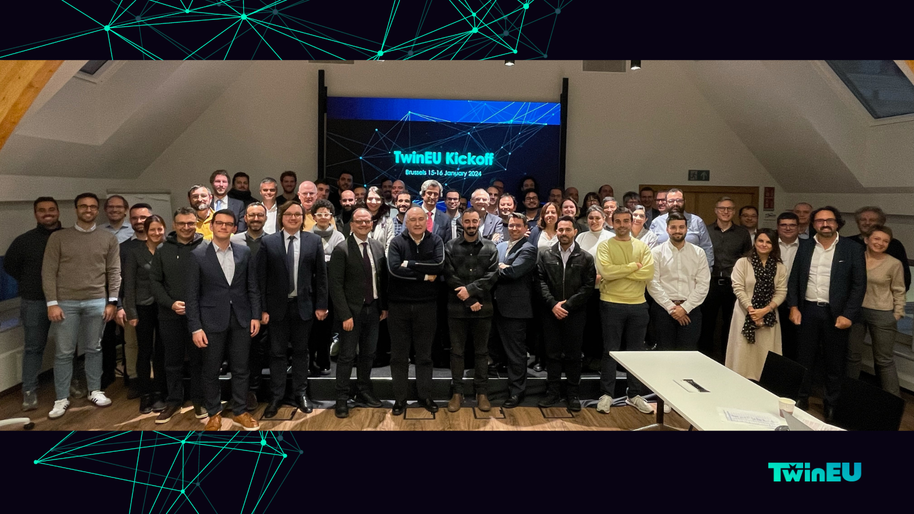
A BME VIK Villamos Energetika Tanszéke meglehetősen komoly szereplője a projektkonzorciumnak. Ezt jól mutatja, hogy a közel 20 millió eurós EU-s támogatásból 777 500 euró tartozik hozzájuk, ami a 4. legnagyobb a konzorciumi partnerek közül. A BME VIK csapata a projekt valamennyi munkacsomagjában (work package) érintett Dr. Németh Bálint vezetésével, de kulcsszerepet játszik a magyar vonatkozású pilotokban Dr. Hartmann Bálint irányítása mellett, illetve felel a TwinEU teljes kommunikációs tevékenységéért Dr. Vokony István koordinációja által. Utóbbi magában foglalja többek közt a projekt kommunikációs stratégiájának megalkotását, a kommunikációs felületek kialakítását és folyamatos frissítését, a megjelenési lehetőségek felkutatását, valamint a teljes konzorcium kommunikációs tevékenységének koordinációját; de a tudományos eredmények közlését és megtárgyalását is.
A magyar vonatkozású demo három lábon áll, amelyek a három év alatt egy teljes rendszerré állnak össze. Az egyik rész a távvezeték terhelhetőségét növeli majd azáltal, hogy a korábban a BME VIK által más EU-s projektekben (Flexitranstore, FARCROSS) kifejlesztett dinamikus vezetékértékelési rendszer kap egy mesterséges intelligenciát használó digitális ikret is, amely sokkal pontosabbá teszi majd a méréseket. Az így nyert, megnövekedett hálózati áteresztő képesség valóban hasznosuljon is, a demo második része a határkeresztező kapacitások számítására vonatkozó algoritmus kifejlesztésére irányul majd. Ehhez pedig harmadik lábként egy piaci platform is kapcsolódik, hogy a kapacitással nyert rendszerszintű szolgáltatások kereskedése is gördülékenyen valósuljon meg.
„A TwinEU projekt nem előzmények nélküli. Több, nemzetközi, EU-s projekt eredményeit foglalja össze és emeli egy magasabb szintre. Rendkívül izgalmas látni, hogy a terület Európai kiválóságai is mekkora elánnal és lelkesedéssel, várakozással vannak a projekt iránt. Ez megerősít minket abban, hogy közösen valóban tudunk új értéket teremteni és hatást gyakorolni a villamosenergia-ipar fejlődésére. A feladatra lehetőségként tekintünk, a roppant felelősség mellett. A TwinEU projekt részeként a BME lehetőséget kap arra, hogy élvonalbeli kutatásokban és fejlesztésekben vegyen részt, ami hozzájárul az egyetem tudományos hírnevének és kutatási profiljának erősítéséhez. A WP10 vezetőjeként az egyetem közvetlen befolyást gyakorolhat a projekt irányára és eredményeire. Így a BME szorosan tud együttműködni más európai egyetemekkel, kutatóintézetekkel és ipari partnerekkel. Ez nemcsak a nemzetközi kapcsolatokat erősíti, hanem lehetőséget teremt a tudás és a tapasztalat cseréjére is. Integráljuk a projekt eredményeit és tapasztalatait az oktatási anyagainkba, így gazdagítva a hallgatók tanulmányi élményét és felkészültségét a munkaerőpiacra lépéshez. Ezáltal az egyetem közvetlenül hozzájárul Európa társadalmi és gazdasági fejlődéséhez, különösen a WP10 által vezetett területeken. Ez növelheti az egyetem társadalmi felelősségvállalását és elkötelezettségét a fenntartható fejlődés iránt. Valamint a WP10 vezetőjeként fontos szerepem van a projekt sikerében, ami hozzájárul az egyetem nemzetközi láthatóságának és elismerésének növeléséhez.” – fejtette ki a projekt indulása kapcsán Dr. Vokony István a BME VIK egyetemi docense.

